RANCANG BANGUN SISTEM MONITORING PENCEGAH KEBAKARAN BERBASIS INTERNET OF THINGS (IOT)

PROPOSAL SKRIPSI



# 

**Oleh :**

**AHMAD FANY ADYTIA P.**

**081910015**

**JURUSAN TEKNIK ELEKTRO**

**FAKULTAS TEKNIK**

**UNIVERSITAS ISLAM LAMONGAN**

**2023**

**LEMBAR PERSETUJUAN DOSEN PEMBIMBING**



**PROPOSAL SKRIPSI**

|  |  |  |
| --- | --- | --- |
| Judul Laporan  Nama Mahasiswa  NIM  Program Studi | :  :  :  : | Rancang Bangun Sistem Monitoring Pencegah Kebakaran Berbasis Internet Of Things (IOT)  Ahmad Fany Adytia Pratama  081910015  Teknik Elektro |

Diajukan Untuk Memenuhi Sebagian Persyaratan Memperoleh Gelar

Sarjana Teknik Pada Program Studi Teknik Elektro Fakultas Teknik

Universitas Islam Lamongan

Telah Dinyatakan Memenuhi Segala Persyaratan

Untuk Diikutkan Pada Ujian Komprehensif Skripsi/Tugas Akhir

Pada Program Studi Teknik Elektro

Pada Hari : Jum’at

Tanggal : 25 November 2022

Tempat : Gedung Pasca Sarjana Lantai 1

Lamongan, 12 Desember 2022

**Dosen Pembimbing**

**ARIEF BUDI LAKSONO, ST.,MT.**

**NIDN. 0712027702**

**LEMBAR PERSETUJUAN DOSEN PENGUJI**

**RANCANG BANGUN SISTEM MONITORING PENCEGAH KEBAKARAN BERBASIS INTERNET OF THINGS (IOT)**

**PROPOSAL SKRIPSI**

Diajukan Untuk Memenuhi Sebagian Persyaratan

Memperoleh Gelar Sarjana Teknik

Pada Program Studi Teknik Elektro

Fakultas Teknik

Universitas Islam Lamongan

Oleh :

**AHMAD FANY ADYTIA P**

**NIM.081910015**

Tanggal Ujian : 25 November 2022

Tempat : Gedung Pasca Sarjana Lantai 1

Lamongan, 12 Desember 2022

|  |
| --- |
| **Dosen Penguji**  **ARIEF BUDI LAKSONO, ST.,MT.**  **NIDN. 0712027702** |

**LEMBAR PENGESAHAN**

**RANCANG BANGUN SISTEM MONITORING PENCEGAH KEBAKARAN BERBASIS INTERNET OF THINGS (IOT)**

**PROPOSAL SKRIPSI**

Diajukan Untuk Memenuhi Sebagian Persyaratan

Memperoleh Gelar Sarjana Teknik

Pada Program Studi Teknik Elektro

Fakultas Teknik

Universitas Islam Lamongan

Oleh :

**AHMAD FANY ADYTIA P**

**NIM. 081910015**

Lamongan, 12 Desember 2022

|  |  |
| --- | --- |
| Menyetujui,  Dosen Pembimbing  **ARIEF BUDI LAKSONO, ST.,MT.**  **NIDN. 0712027702** | Mahasiswa  **AHMAD FANY ADYTIA P**  **NIM. 081910015** |
| Mengetahui,  Dekan Fakultas Teknik  **ARIEF BUDI LAKSONO, ST.,MT.**  **NIDN.0712027702** | Mengesahkan,  Kaprodi Teknik Elektro  **AFFAN BACHRI, ST.,MT.**  **NIDN.0714078101** |

**Pernyataan Keaslian Karya Ilmiah**

**Yang bertanda tangan di bawah ini, saya :**

### **Nama : AHMAD FANY ADYTIA P.**

**NIM : 081910015**

**Program Studi : Teknik Elektro**

**Tempat & Tgl. Lahir : Lamongan, 25 November 2000**

**Alamat : Ds. PlosoBuden RT 004/RW 001**

**Dsn. Ploso Kec. Deket Kab. Lamongan**

Dengan ini saya menyatakan bahwa Laporan Skripsi / Tugas Akhir dengan judul “Rancang Bangun Sistem Monitoring Pencegahan Berbasis Internet Of Things (IOT)*”* adalah benar-benar karya saya sendiri dan berasal dari ide saya sendiri.

Bahwa Laporan Skripsi / Tugas Akhir ini belum pernah digunakan untuk kegiatan akademis apapun dan merupakan pemikiran saya sendiri dari pihak-pihak lain. Laporan Skripsi ini sepenuhnya menjadi penulis, semua informasi yang diambil dari penulis lain telah penulis berikan penghargaan dan dedikasi yang setinggi tingginya yakni penulis tuliskan sumber kutipan dan tahun terbitnya. Oleh karena itu semua tulisan dalam laporan Skripsi ini sepenuhnya menjadi tanggung jawab penulis.

Apabila ada pihak pihak yang merasa ada kesamaan judul, tulisan, dan informasi yang berada dalam tulisan ini, maka saya siap untuk diklarifikasi dan mempertanggung jawaban segala resiko yang ditimbulkan.

Lamongan, 01 Desember 2022

Yang membuat pernyataan

AHMAD FANY ADYTIA P.

**KATA PENGANTAR**

Segala puji bagi Allah yang telah melimpahkan rahmat serta karuniaNya kepada semua hambanya. Sholawat serta salam semoga tetap tercurahkan kepada junjungan Nabi besar Muhammad SAW yang telah membimbing umatnya dari jalan gelap gulita menuju jalan terang benderang yakni ajaran agama islam, sehingga penulis bisa menyelesaikan skripsi yang berjudul :Rancang Bangun Sistem Monitoring Pencegah Kebakaran Berbasis Internet Of Things (IOT)” dengan baik. Melalui karya ini, penulis dapat memberikan kontribusi yang positif terhadap siapapun yang tertarik dengan penelitian ini. Penulis menyadari keterbatasan akal dan pengetahuan yang penulis miliki, karena itu tanpa keterlibatan dari beberapa pihak, penulis sulit untuk menyelesaikan skripsi ini. Maka dari itu dengan segenap kerendahan hati penulis mengucapkan terima kasih pada :

1. H. Bambang Eko Mulyono, SH, SpN., M.Hum selaku rektor Universitas Islam Lamongan yang selalu memberikan wawasan dan pengetahuan yang berharga.
2. Arief Budi Laksono,ST,MT selaku Dekan dan dosen pembimbing Fakultas Teknik Elektro Universitas Islam Lamongan
3. Affan Bachri, ST., MT selaku ketua Program Studi Teknik Elektro Universitas Islam Lamongan.
4. Seluruh dosen jurusan Teknik Elektro Fakultas Teknik Universitas Islam Lamongan yang telah memberi ilmu, bimbingan, dan wawasan sebagai pedoman penulis.

Sebagai penutup, penulis menyadari dalam skripsi ini jauh dari kata sempurna. Semoga apa yang menjadikan kekurangan bias di sempurnakan oleh peneliti selanjutnya.

Harapan penulis semoga karya ini bisa bermanfaat bagi kehidupan dan penambah ilmu pengetahuan bagi semua. Amin.

Lamongan, Oktober 2022

Penyusun

**ARTI LAMBANG DAN SINGKATAN**

|  |  |
| --- | --- |
| CO2 | : Karbon dioksida |
| LPG | : *Liquefied Petrolem Gas* / elpiji |
| CO | : Karbon monoksida |
| IoT | : *Internet of Things* |
| Cm | : Senti meter |
| GSM | : *Global System for Mobile Communication* |
| SMS | : *Short Message Service* |
| Ppm | : *Part Per Million* |
| LDR | : *Light Dependent Resistor* |
| NTC | : *Negative Temperature Coefficient* |
| Vcc | : Tegangan |
| V | : *Volt* |
| ˚C | : Derajat Celcius |
| % | : Persen |
| DC | : *Direct Current* |
| USB | : *Universal Serial Bus* |
| ICSP | : *In – System Programming* |
| RPM | : Rotasi Per Menit |
| AC | : *Alternating Current* |
| W | : Watt |
| Web | : *World Elektrik Browser* |
| API key | : *Apllication Programming Interface Key* |

**ABSTRAK**

Dapur pintar merupakan system yang dapat memaksimalkan fungsi pengawasan, pemantauan, dan keamanan. Dapur pintar memfasilitasi dapur agar mampu terawasi oleh pengguna. Tema ini diangkat karena berbagai alasan, diantaranya adalah kasus kebakaran yang terjadi diantranya disebabkan oleh kompor. Dikutip dari Detiknew di lamongan korbab ledakan elpiji diantaranya terjadi berasal dari kompor, yang berarti 12% diantaranya terjadi karena kompor. Dalam penelitian ini membahas tentang kinerja dan fungsi perangkat keamanan dapur yang terdiri dari sensor DHT11,sensor MQ-2, sensor MQ-135, katup selonoida untuk membuka tutup aliran di selang gas, dan blower untuk memencarkan gas di udara. Untuk mendapatkan hasil yang maksimal maka dibutuhkan penempatan peralatan tersebut pada dapur. Proses kalibrasi harus dilakukan terlebih dahulu untuk setiap sensor, proses kalibrasi berbasis data sheet yang telah disediakan. Output dari system ini adalah memberikan aksi ketika dapur dalam kondisi berbahaya. Dalam hal ini indikator yang digunakan adalah peningkatan nilai suhu, kadar CO2 yang tidak seharusnya dan kadar gas LPG yang diluar batas normal. Data output selanjutnya dikirimkan melalui microcontroler yang selanjutnya mengirim notifikasi melalui aplikasi ke pengguna. Lalu mikrokontroler juga akan menyalakan blower dalam ruangan dan solenoid valve untuk menutup aliran gas pada selang.

Hasil dari penelitian ini adalah, alat dapat mendetksi adanya kebocoran gas dalam waktu rata rata 44 detik hingg 45 detik. Lalu jika sensor mendeteksi gas LPG, CO, CO2, dan Asap, nilai sensor akan langsung naik tinggi, dan alat akan mengirimkan notifikasi ke hp pengguna.

**Kata kunci :** *Internet of Things; Dapur pintar; mikrokontroler.*

# 

# DAFTAR ISI

COVER HALAMAN i

LEMBAR PERSETUJUAN DOSEN PEMBIMBING ii

LEMBAR PERSETUJUAN DOSEN PENGUJI iii

LEMBAR PENGESAHAN iv

KATA PENGANTAR vi

ARTI LAMBANG DAN SINGKATAN viii

ABSTRAK ix

DAFTAR ISI x

DAFTAR GAMBAR xii

DAFTAR TABEL xiii

BAB 1 PENDAHULUAN 1

* 1. Latar Belakang Masalah 1
  2. Rumusan Masalah 2
  3. Batasan Masalah 2
  4. Tujuan Penelitian 3
  5. Manfaat Penelitian 3

BAB 2 TINJAUAN PUSTAKA 5

* 1. Studi Literatur 5
  2. Tinjauan Teori 8
     1. Sensor Suhu dan Kelembaban 8
     2. Sensor Gas LPG, Asap, dan Carbon Monoksida (CO) 11
     3. Sensor Kualitas Udara atau CO2 12
     4. Arduino 13
     5. ESP8266 14
     6. Blower 15
     7. Solenoid Valve 16
     8. Kalibrasi Sensor 17

BAB 3 METODOLOGI 21

* 1. Alat dan Bahan 21
  2. Alur Penelitian 22
  3. Perancangan Sistem 24
     1. Koding Sensor dan Esp8266 24
     2. Perakitan Alat 25
     3. Pembuatan Database 26
     4. Pembuatan Aplikasi 26
  4. Pengujian Alat 27
  5. Jadwal kegiatan 30

DAFTAR PUSTAKA 31

**DAFTAR GAMBAR**

Gambar 2.1 *DHT11* 10

Gambar 2.2 *Sensor MQ-2* 11

Gambar 2.3 *Sensor MQ-135* 12

Gambar 2.4 *Arduino UNO* 13

Gambar 2.5 *ESP8266 – ESP-01* 15

Gambar 2.6 *Blower* 16

Gambar 2.7*Solenoid Valve* 17

Gambar 2.8 *Grafik kalibrasi sensor MQ-135* [9] 18

Gambar 2.9 *Grafik kalibrasi sensor MQ-2*[8] 18

Gambar 3.1 *Diagram alir penelitian* 22

Gambar 3.2 *Blok Diagram Alat* 24

Gambar 3.3 Flowchart Alat. 25

# DAFTAR TABEL

Tabel 2.1 Karakteristik Sensor DHT11 10

Tabel 2.2 Karakteristik Sensor MQ-2 12

Tabel 2.3 Karakterisitik Sensor MQ-135 13

Tabel 2.4 Karakteristik Arduino UNO 14

Tabel 2.5 Karakteristik ESP8266 ESP-01 15

**BAB 1**

**PENDAHULUAN**

## Latar Belakang Masalah

Dapur adalah salah satu tempatyang penting dalam rumah. Karena di dapur dilakukan kegiatan masak memasak dan membuat makanan atau minuman yang membutuhkan alat seperti kompor ataupun alat yang menghasilkan panas untuk mengoalah makanan tersebut, karena itu dapur membutuhkan tingkat keamanan yang tinggi. Tingkat keamanan ditentukan oleh beberapa faktor, diantaranya suhu runagan dapur, tingkat gas LPG dalam ruangan, kandungan CO2 yang ada pada dapur. Pada tahun 2017 saja di lamongan telah terjadi kebakaran sejumlah diantaranya terjadi karena kompor[1]. Jika keamanan tersebut terpenuhi, maka kegitan dalam menggunakan dapur juga akan menjadi nyaman dan lancer.

Seiring dengan perkembanagn teknologi dan ditemukannya teknologi berupa *Internet Of Things (IOT)*, yaitu alat atau perangkat virtual berbasis internet, manusia semakin dimudahkan dengan perangkat yang dapat dikendalikan atau dimonitor dari jarak jauh memlalui internet. Saat ini internet banyak membantu pekerjaan manusia dalam melakukan aktivitasnya sehari hari. Disini, penulis akan mengaplikasikan *Internet Of Things (IOT)* di dapur, untuk mendeteksi adanya kebocoran gas LPG, adanya kadar CO2 yang berlebih, adanya asap yang berlebih, dan peningkatan suhu yang drastic, untuk memonitor keamanan dapur.

Dengan menggunakan sensor yang terhubung ke arduino yang sudah terpasang esp8266, kadar suhu, kadar asap, kadar CO2 dan kadar gas LPG pada dapur dapat dimonitor, sehingga dapat mengantisipasi bahaya di dapur dan mencegah terjadinya kebakaran. System akan terus memonitor dan membuat aksi ketika indicator yang ditentukan melebihi batas, lalu aksi system adalah menyalakan blower atau menyalakan katup solenoid selanjutnya mengirim notifikasi ke smart phone.

## Rumusan Masalah

Berdasarkan latar belakang di atas, maka rumusan masalah yang diambil, yaitu:

* + 1. Bagaimana merancang “RANCANG BANGUN SISTEM MONITORING PENCEGAHKEBAKARAN BERBASIS INTERNET OF THINGS (IOT)”
    2. Bagaimana cara kerja dari “RANCANG BANGUN SISTEM MONITORING PENCEGAHKEBAKARAN BERBASIS INTERNET OF THINGS (IOT)”

## Batasan Masalah

Dengan perumusan masalah yang harus diselesaikan dalam penelitian ini, maka dibatasi pada hal-hal berikut ini:

* + 1. Simulasi penelitian untuk pengambilan data dilakukan di dapur dengan ukuran 350cmx 300 cm dengan tinggi 300 cm.
    2. Sensor yang digunakan yaitu sensor MQ-2, sensor MQ-135, dan sensor DHT11.
    3. Penelitian ini untuk merancang alat pencegah kebakaran pada dapur.

## Tujuan Penelitian

## Adapun tujuan dari penelitian ini, yaitu:

* + 1. Merancang dan membangun alat pendeteksi kebocoran gas LPG untuk system dapurpintar.
    2. Merancang dan membangun alat pencegah kebakaran dengan menggunakan sensorpenghitung suhu, CO2, dan asap dengan microcntroler.
    3. Merancang dan membangun alat pencegah kebakaran berbasis IOT.
    4. Mensimulasikan alat pencegah kebakaran ke dalam dapur secara real.

## Manfaat Penelitian

Manfaat penelitian ini dilakukan yaitu untuk mendeteksi dengan dini penyebab kebakaran yang terjadi pada dapur dan mencegah terjadinya kebakaran, dengan memonitoring keadaanpada dapur.

## Sistematika Penulisan

Untuk memudahkan pembaca dalam mengetahui isi laporan proyek akhir ini, penulis mencoba menguraikan masalah tersebut secara sistematis. Sistematika penulisan laporan proyek akhir tersebut adalah sebagai berikut :

1. **Bab I Pendahuluan**

Bab ini menguraikan latar belakang masalah, perumusan masalah, tujuan penelitian, batasan masalah, dan sistematika laporan proyek akhir.

1. **Bab II Landasan Teori**

Bab ini berisi landasan teori mengenai perangkat keras dan perangkat lunak yang akan digunakan yang dijadikan acuan dalam merealisasikan proyek akhir.

1. **Bab III Metodologi Penelitian**

Bab ini berisi tentang langkah-langkah dan metodologi penyelesaian masalah, alat yang dipergunakan, metoda pengambilan data, proses pengerjaan dan masalah yang dihadapi disertai dengan cara penyelesaiannya.

1. **Bab IV Hasil Dan Pembahasan**

Bab ini berisi hasil pengujian sistem dan pembahasannya yang disajikan dalam bentuk tabel, grafik, gambar yang ditempatkan sedekat mungkin dengan pembahasan.

1. **Bab V Kesimpulan Dan Saran**

Bab ini berisi kesimpulan dari hasil yang sudah dicapai untuk menjawab tujuan dari proyek akhir, lalu saran untuk dapat melakukan pengembangan lebihlanjut pada proyek akhir ini.

**BAB II**

**TINJAUAN PUSTAKA**

## Studi Literatur

## Dari penelitian yang telah ada, terdapat beberapa penelitian yang memiliki keterkaitan dengan penelitian ini. Adapun penelitiannya sebagai berikut:

## Penelitian yang dilakukan Jyotir Moy Chatterjee, Raghvendra Kumar, Manju Khari, Dao Thi Hung, dan Dac-Nhuong Le, mengenai perancangan system smart kitchen dengan menggunakan sensor suhu. Dalam perancangannya system akan diberikan batas limit untuk sensor suhu, lalu jika suhu melewati batas maka system akan memberikan pesan atau email ke pengguna. System tersebut menggunakan ATmega32 sebagai mikrokontroler yang diprogam dengan menggunakan bahasa assembly. Lalu telepon GSM dikonfigurasikan untuk mengirim peringatan dalam bentuk layan pesan singkat atau SMS.[1]

## Penelitan yang dilakukan Usha Satish, Mark J. Mendell, Krishnamurthy Shekhar, Toshifumi Hotchi, Douglas Sullivan, Siegfried Streufert, dan William J. Fisk, mengenai dampak CO2 dalam ruangan terhadap kinerja. Dalam penelitiannya, ada 22 peserta dipaparkan dengan CO2 pada 600, 100, dan 2500 ppm di ruangan, dalam enam kelompok. Setiap kelompok dipaparkan pada kondisi ini dalam tiga sesi selama 2,5 jam, semuanya dalam 1 hari, dengan urutan pemaparan yang seimbang di seluruh kelompok. Hasilnya, peningkatan konsentrasi CO2 dalam ruangan mempengaruhi

## kinerja orang. Pada 1000 ppm dibandingkan dengan 600 ppm, kinerja berkurang secara signifikan pada enam dari sembilan metric kinerja pengambilan keputusan. Pada 2500 ppm CO2 dibandingkan dengan 600 ppm, kinerja berkurang secara signifikan dalam tujuh dari Sembilan metric kinerja. Tujuan dari penelitian ini adalah menilai efek langsung dari peningkatan CO2, dalam kisaran konsentrasi dalam ruangan.[2]

## Penelitian yang dilakukan oleh F Nugroho dan A B Pantjawati, mengenai perancangan system kebocoran gas berbasis IoT. Dalam perancangannya, menggunakan 2 sensor yaitu DHT11 dan IR Flames dan menggunakan arduino sebagai controller. Lalu microcontroller disambungkan ke relay lalu relay bertindak sebagai kipas. Jadi system akan mendeteksi adanya kebocoran gas, lalu microcontroller akan menyalakan relai yaitu berupa kipas, dan mengirimkan peringatan ke email dan pesan singkat atau SMS ke pengguna. Microcontroller ini juga akan menyalakan alarm dan led untuk peringatan bahwa ada kebocoran gas. Tujuan dari penelitian ini adalah membuat prototype system keamanan dapur dengan menggunakan Internet of Things. Penulis penelitian ini menambahkan perlunya penambahan system keamanan di masa depan supaya keamanan lebih baik.[3]

## Penelitian yang dilakukan oleh Sharmad Pasha, mengenai Internet of Thing sebagai system untuk memonitor sesuatu. Dalam perancangannya, S Pasha menggunakan arduino unodan esp8266 sebagai microcontroller, lalu sebagai database menggunakan layanan web Thingspeak, dan sensor menggunakan DHT-22 suhu dan kelembaban, lalu Ligh Dependent Resistor (LDR), MQ-135 air quality sensor, FC-37 Rain Sensor, BMP- 180 Sensor. Sensor akan berkerja lalu data akan dikirimkan ke microcontroller, lalu microcontroller akan megirimkan data ke database Thingspeak. Setelah itu, data yang didapatkan oleh Thingspeak di analisis dengan menggunakan Matlab versi R2016a. Tujuan dari penelitian ini adalah untuk mebuktikan kekuatan IoT menggunakan Thingspeak yang mampu meberikan kontribusi layanan untuk tujuan membangun sejumlah besar aplikasi IoT dan membantu mengimplementasikan pada platform public.[4]

## Penelitian yang dilakukan oleh M. Sundarapandiyan, Dr.S.Karthik, Mr. J. Alfred Daniel, mengenai berbgai aspek dalam IoT dan perannya untuk dapur pintar. Dalam perancangannya, mereka menggunakan sensor CO2, sensor tekanan, sensor suhu, sensor kelembaban, sensor IR. Semua sensor ini akan diintegrasikan dengan papan prosesor arduinio uno untuk transfer data cloud. Latar belakang mereka melakukan penelitian ini adalah meningkatnya kecelakaan berbasis di dapur, baik di dapur rumah tangga maupun di dapur komersial. System ini berkerja dengan cara memantau semua sensor yang terpasang di dapur. Lalu, jika terdeteksi adanya bahaya maka kipas akan akan menyala dan membuang angina keluar dapur. Penelitian ini dilakuakan berdasarkan adanya ancaman serius dalam kehidupan sehari hari tentang kebocoran gas, yang menyebabkan mati lemas jika terlalu banyak menghirup dan bila tersulut maka akan menyebabkan kebakaran.[5]

## Dari beberapa studi literature dapat disimpulkan bahwa system keamanan di dapur merupakan hal yang penting. Ada banyak sekali bahaya di dapur jika tidak memiliki keamanan yang memadai, seperti kebocoran gas yang dapat menyebabkan kebakaran dan mati lemas jika dihirup dalam jumlah yang banyak, lalu CO2 yang berlebih dapat mempengaruhi kinerja otak. Maka pada penelitian ini akan dilakukan evaluasi pada keamanan dapur, yang diharapkan hasil dari evaluasi dapat merancang system keamanan dapur berbasis Internet of Things (IoT).

## Tinjauan Teori

## Dalam menciptakan keamanan pada dapur dibutuhkan desain dapur yang dapat memberikan kita keamanan dan kenyamanan dalam melakukan aktivitas di dapur atau dapur terbuka. Namun, apabila dapur daalam rumah sudah terlanjur jadi dan dengan segala keterbatasannya, tidak sesuai dengan standar keamanan, maka perlu tambahan alat atau sistem yang dapat menghindari kita dari hal yang tidak diinginkan.

* + 1. **Sensor Suhu dan Kelembaban**

Sensor suhu dan kelembaban yang digunakan untuk melakukan penelitian ini yaitu sensorDHT11, dapat dilihat pada Gambar 2.1.

Sensor DHT11 merupakan sensor dengan kalibrasi sinyal digital yang mampu memberikan informasi suhu dan kelembaban. Sensor ini tergolong komponen yang memiliki tingkat stabilitas yang sangat baik, apalagi digandeng dengan kemampuan mikrokontroler ATmega8. Produk dengan kualitas terbaik, respon pembacaan yang cepat, dan kemampan anti-interference, dengan harga yang terjangkau. DHT11 memiliki fitur kalibrasi yang sangat akurat. Koefisien kalibrasi ini disimpan dalam OTP program memory, sehingga ketika internal sensor mendeteksi sesuatu suhu atau kelembaban, maka module ini membaca koefisien sensor tersebut. Ukurannya yang kecil, dengan transmisi sinyal hingga 20 meter, membuat produk ini cocok digunakan untuk banyak aplikasi-aplikasi.

Kelembaban udara menggambarkan kandungan uap air di udara yang dapat dinyatakan sebagai kelembaban mutlak, kelembaban nisbi (relatif) maupun defisit tekanan uap air. Kelembaban nisbi adalah membandingkan antara kandungan atau tekanan uap air aktual dengan keadaan jenuhnya atau pada kapasitas udara untuk menampung uap air. Peralatan elektronik juga menjadi mudah berkarat jika udara disekitarnya memiliki kelembab yang cukup tinggi. Oleh karena itu, informasi mengenai kelembaban udara pada suatu area tertentu menjadi sesuatu hal yang penting untuk diketahui karea menyangkut efek-efek yang ditimbulkannya.

Informasi mengenai nilai kelembaban udara diperoleh dari prosess pengukuran. Alat yang biasanya digunakan untuk mengukur kelembabab udara adalah higromoter. DHT11 adalah sensor digital yang dapat mengukur suhu dan kelembaban udara disekitarnya. Sensor ini sangat mudah digunakan dengan Raspberry. Memiliki tingkat stabilitas yang sangat baik serta fitur kalibrasi yang sangat akurat. Koefisien kalibrasi di simpan dalam OTP program memory, sehingga ketika internal sensor mendeteksi sesuatu, maka modul ini menyertakan koefisien tersebut dalam kalkulasinya.

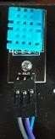

Gambar 2.1 *DHT11*

Fungsi dari DHT11 yaitu untuk mengukur suhu dan kelembaban. Modul DHT11 memiliki3 pin yang mempunyai 3 fungsi berbeda yaitu Vcc, Data, dan Ground. Catu daya DHT11 membutuhkan 3.5V sampai 5.5V, dan menghasilkan Suhu dan Kelembaban melalui data serial. DHT11 memiliki pegukuran dengan rentang suhu 0 ˚ C hingga 50 ˚ C, dan kisaran kelembaban 20% hingga 90%, dan akurasi kurang lebih 1 ˚ C dan 1%.[7]

Tabel 2.1 Karakteristik Sensor DHT11

|  |  |
| --- | --- |
| **Jenis** | **Keterangan** |
| Model | DHT11 |
| Resolusi | 16 Bit |
| Power Suuply | DC 3.3V ~ 5.5V |
| Akurasi | Kelembaban : 25 ˚ C ±5%RH  Temperature : 25 ˚ C ±2 ˚ C |
| Output Sinyal | Digital sinyal |
|  |  |

* + 1. **Sensor Gas LPG, Asap, dan Carbon Monoksida (CO)**

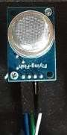Sensor gas LPG, Asap dan karbon monoksida yang digunakan dalam penelitian ini adalah sensor gas MQ-2, dapat dilihat pada gambar 2.2. Sensor MQ-2 terbuat dari bahan sensitive SnO2, yang memiliki konduktivitas lebih rendah di udara bersih. Saat sensor MQ-2 mendeteksi gas yang mudah terbakar, maka konduktivitas sensor akan meningkat seiring peningkatan konsentrasi gas. Sensor gas MQ-2 memiliki kepekaan tinggi terhadap LPG, Propana, dan hydrogen, juga dapat dapat digunakan untuk metana dan gas mudah terbakar lainnya.

Gambar 2.2 *Sensor MQ-2*

Sensor MQ-2 dalam penelitian ini berfungsi untuk mendeteksi asap, gas LPG, dan CO yang berasal dari gas mudah terbakar di udara. Pada dasarnya sensor ini dapat mendeteksi beberapa gas diantaranya, LPG, i-butane, propane, methane, alcohol, Hydrogen, dan asap, akan tetapi dalam penelitian ini hanya dibutuhkan gas, asap, dan CO saja. Cara kerja sensor ini adalahketika gas terdeteksi oleh sensor, maka akan terjadi proses pemanasan, kumparan akan dipanaskan sehingga SnO2 menjadi penghantar dan melepaskan electron, dan outputnya sensor akan menghasilkan tegangan analog. [8]

Tabel 2.2

Karakteristik Sensor MQ-2

|  |  |
| --- | --- |
| **Jenis** | **Keterangan** |
| Model | MQ-2 |
| Tipe Sensor | Semikonduktor |
| Konsentrasi | 300 – 10000 ppm |
| Power Supply | DC 5.0V |
| Output Sinyal | Analog Sinyal |

* + 1. **Sensor Kualitas Udara atau CO2**

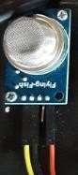Sensor kualitas udara atau CO2 yang digunakan dalam penelitian ini adalah sensor gas MQ-135, dapat dilihat pada gambar 2.3. Sensor MQ-135 adalah sensor udara untuk mendeteksi beberapa jenis gas, yaitu ammonia (NH3), natrium dioksida (NOx), alcohol atau ethanol (C2H5OH), benzene (C6H6), karbon dioksida (CO2), gas belerang (H2S), dsb. Sensor gas MQ-135 menggunakan SnO2 yang memiliki konduktivitas rendah di udara bersih. Ketika ada peningkatan gas yang tercemar, maka resistansi sensor gas menjadi rendah. Dalam penelitian ini sensor MQ-135 berfungsi untuk mendeteksi karbon dioksida (CO2).[9]

Gambar 2.3 *Sensor MQ-135*

Tabel 2.3 Karakterisitik Sensor MQ-135

|  |  |
| --- | --- |
| **Jenis** | **Keterangan** |
| Model | MQ-135 |
| Tipe Sensor | Semikonduktor |
| Konsentrasi | 10 ~ 200 ppm |
| Power Supply | DC 5.0 V |
| Output Sinyal | Analog Sinyal |

* + 1. **Arduino**

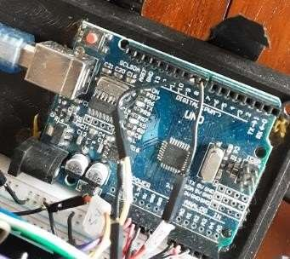Arduino yang digunakan dalam penelitian ini adalah arduino uno seperti pada gambar 2.4. Arduino adalah board mikrokontroller berbasis 8bit ATmega328p. Arduino Uno memiliki 14 pin input / output digital, 6 pin analog, koneksi USB, header ICSP, dan tombol reset. 14 pin input / output digital dapat digunakan sebagai pin input atau output dengan menggunakan fungsi pinMode (), digitalRead (), dan digitalWrite () dalam pemrograman arduino.

Gambar 2.4 *Arduino UNO*

Dalam penelitian ini, arduino UNO berfungsi sebagai otak dari system atau alat. Dimana semua keputusan diperintahkan oleh arduino uno ini. Arduino UNO ini diprogam dengan aplikasi arduino IDE dengan bahasa pemrograman C. Arduino UNO dapat digunakan untuk berkomunikasi dengan computer, board arduino lain atau mikrokontroler lainnya. Disini arduino UNO dihubungkan dengan ESP8266 supaya dapat dihubungkan ke internet.[10]

Tabel 2.4 Karakteristik Arduino UNO

|  |  |
| --- | --- |
| **Jenis** | **Keterangan** |
| Model | Arduino UNO |
| Mikrokontroler | ATMega32P |
| Tegangan | Operasional : 5Vdc  Tegangan masukan : 7 ~ 12 Vdc |
| Pin Input Analog | 6 pin |
| Pin I/O Digital | 14 pin |
| Memori Flash | 32 KB |

**2.2.5 ESP8266**

ESP8266 adalah modul yang dapat menyambungkan mikrokontroler ke internet ataupunmengakses mikrokontroler melalui internet. Dalam penelitian ini ESP8266 yang digunakan adalah ESP-01, dapat dilihat pada gambar 2.5. Modul ini dapat digunakan tanpa mikrokontroler,yang mana memungkinkan mengendalikan input output tanpa mikrokontroler, karena ESP-01dapat bertindak sebagai mikrokontroler, hanya saja jumlah GPIO terbatas.

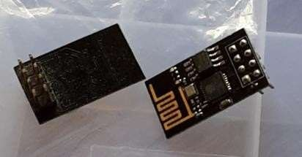Gambar 2.5 *ESP8266 – ESP-01*

Dalam penelitian ini ESP8266 berfungsi sebagai modul yang menyambungkan mikrokontroler (Arduino UNO) ke internet, supaya mikrokontroler dapat mengirimkan atau menerima informasi ke database atau cloud. Sensor ini memiliki 6 pin yaitu ground, VCC, GPIO-0, GPIO-1, GPIO-2, GPIO-3, reset, chip enable. [11]

Tabel 2.5 Karakteristik ESP8266 ESP-01

|  |  |
| --- | --- |
| **Jenis** | **Keterangan** |
| Model | ESP8266 ESP-01 |
| Tegangan | 3.3 V |
| Pin | 6 : GPIO-0, GPIO-3, VCC, GND, Reset, Ch-Eng |

* + 1. **Blower**

Blower adalah alat yang berfungsi untuk memperbesar tekanan udara atau gas dalam ruangan atau dapat juga sebagai pengisapan udara atau gas, agar udara atau gas tersebut tidak berkumpul pada satu tempat. Pada rumah rumah atau dapur biasanya blower digunakan untuk mensirkulasikan udarah dari dalam ruangan ke luar, supaya dalam rumah aman dari gas gas yang berbahaya.

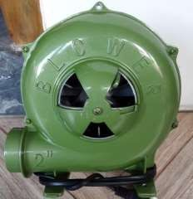

Gambar 2.6 *Blower*

Pada penelitian ini blower yang digunakan adalah blower sering dikenal dengan blower keong, NRT-PRO. Blower ini bekerja pada tegangan 220 VAC yang mana sangat mudah digunakan dan praktis. Ukuran pembuangan pipanya adalah sebesar 2 inci dan motor 1 phase. Blower ini juga berputar dengan 3000 R.P.M.

* + 1. **Solenoid Valve**

Solenoid Valve adalah katup yang digerakan oleh energy listrik, mempunyai kumparan sebagai penggeraknya yang berfungsi untuk menggerakan piston yang dapat digerakan oleh arus AC maupun DC, solenoid valve mempunyai lubang masukan dan lubang exhaust. Lubang masukan berfungsi sebagai tempat udara masuk, sedangkan lubang keluaran berfungsi sebagai tempat angina keluar dan lubang exhaust berfungsi sebagai tempat pembuangan udara bertekanan yang terjebak saat solenoid valve berkerja.

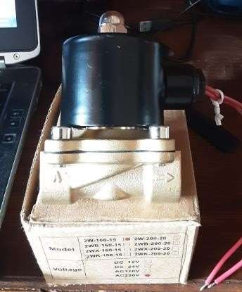

Gambar 2.7*Solenoid Valve*

Solenoid Valve yang digunakan dalam penelitian ini merk gaiaele dengan model 2w-160- 15, dengan tegangan AC 220 V. Solenoid valve ini terbuat dari kuningan dengan ukuran saluran sebesar ½ inch, dan batas temperature -5 ˚C ~ 90 ˚C. Solenoid valve ini dapat digunakan untuk air dan gas.

* + 1. **Kalibrasi Sensor**

Pada penelitian ini digunakan 3 sensor yang berbeda, yaitu sensor MQ-2, MQ- 135, dan DHT11. Pada dasarnya untuk menggunakan sensor tersebut harus dilakuakan kalibrasi terlebih dahulu sebelum digunakan, akan tetapi pada sensor DHT11 tidak perlu lagi dikalibrasi, karena pabrikan DHT11 sudah memberikan library yang bisa langsung didownload dan digunakan pada aplikasi arduino. Untuk itu pada penelitian ini sensor yang akan dikalibrasi adalah MQ-2 dan MQ-135.

Kalibrasi sendiri adalah proses untuk menentukan nilai atau pengaturan akurasi dari suatu alat ukur supaya mendapatkan nilai yang akurat. Cara kalibrasi dalam penelitian ini adalah dengan membandingkan nilai sensor dengan grafik yang dibuat oleh pabrikan sensor, seperti gambar 2.8, dan gambar 2.9.

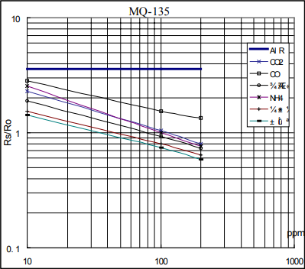

Gambar 2.8 *Grafik kalibrasi sensor MQ-135* [9]

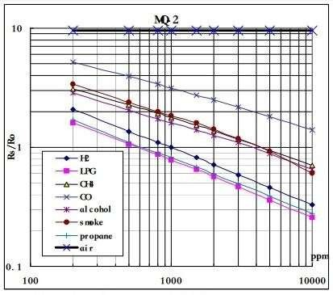

Gambar 2.9 *Grafik kalibrasi sensor MQ-2*[8]

Untuk melakukan kalibrasi perlu mencari nilai Rs dan nilai Ro karena akan dilakukan perbandingan hasil dari output sensor dengan grafik yang pada gambar 2.8 dan 2.9. Untuk mendapat Rs dapat dicari menggunakan persamaan

$RS=\left(\frac{\left(VC \right)}{vrl}−1\right)xRL$ (2.1)

Keterangan :

Rs = Resistansi Sensor

Vc = Tegangan input

RL = Nilai resistor 5k

VRL = Tegangan pada RL

Lalu untuk mendapat nilai Ro dapat dicari menggunakan persamaan berikut

$Ro=(\frac{Rs}{AC})$ (2.2)

Keterangan :

*Ro* = Tahanan sensor pada udara bersih

*Rs* = Resistansi Sensor

*AC* = Rasio pada udara bersih

Output pada sensor pada dasarnya masih berupa tegangan sensor, maka daritu perludiubah ke dalam satauan ppm, dengan persamaan berikut :

$ppm=10\{\frac{\log\left(rasio\right)−b}{m}$ (2.3)

Keterangan :

|  |  |  |
| --- | --- | --- |
| *Ppm* | = | Satuan udara atau gas |
| *Rasio* | = | Rs/Ro |
| *B* | = | Titik persimpangan |
| *M* | = | Kemiringan garis pada grafik |

# 

**BAB III**

**METODOLOGI PENELITIAN**

## Alat dan Bahan

Sub-bab ini berisi daftar peralatan dan bahan yang digunakan selama melakukan penelitian. Beberapa alat dan bahan yang dibutuhkan dalam melakukan penelitian :

1. Arduino uno
2. Sensor MQ-135
3. Sensor MQ-2
4. Sensor DHT11
5. Relay
6. Software Arduino
7. Blower
8. Solenoid Valve
9. ESP8266
10. Database ThingSpeak
11. WEB

## 

## Alur Penelitian

Gambar 3.1 *Diagram alir penelitian*

* + 1. Mencari Studi Literatur

Dilakukannya pencarian refersensi atau studi literature yang digunakan sebagailandasan teori perancangan alat.

* + 1. Perancangan Alat

Setelah mencari studi literature sebagai landasan teori maka selanjutnya adalah perancangan alat. Perancangan alat bertujuan untuk dasar sebagai perakitan alat.

* + 1. Pengadaan Alat dan Bahan

Langkah berikutnya yang dilakukan yaitu pengadaan alat dan bahan sesuai dengan kebutuhan perakitan alat.

* + 1. Perakitan Alat

Setelah alat dan bahan sudah lengkap, selanjutnya adalah perakitan alat berdasarkan perancangan alat yang sudah dilakukan.

* + 1. Pengujian Alat

Setelah perakitan alat, hal yang terpenting dan harus dilakukan adalah pengujian alat. Pengujian alat dilakukan supaya dapat dilihat apakah alat ini bekerja sesuai yang diinginkan, jika tidak sesuai yang diinginkan maka alir kembali ke perancangan alat.

* + 1. Evaluasi Alat

Pada kegiatan evaluasi alat ini bertujuan untuk melihat kekeurangan alat dan mengevaluasi alat tersebut.

## Perancangan Sistem

Gambar 3.2 *Blok Diagram Alat*

Gambar 3.2 diatas adalah alur perancangan dari alat monitoring pencegah kebakaran pada dapur. Ada tiga sensor yang dihubungkan dengan arduino uno yaitu MQ-2, MQ-135, dan DHT11. Lalu arduino menerima power dari power supply untuk menyalakan arduino uno. Setelah dari arduino uno maka akan disambungkan ke Esp8266 dan relay. Esp8266 berfungsi untuk mengirim dan menerima informasi dari internet ke arduino uno. Esp8266 disini akan mengirim informasi ke database dari arduino uno, lalu user interface berbentuk aplikasi pada smartphone akan mengambil data dari database untuk ditampilkan. Lalu relay berfungsi sebagai output yang mana jika kondisi yang disyaratkan terjadi, maka relay akan menyalakan blower atau solenoid valve.

## Koding Sensor dan Esp8266

Hal pertama yang dilakukan ketika perakitan alat adalah mengkoding sensor dan esp8266. Koding sensor dan esp8266 menggunakan software dari arduino karena arduiono uno bertindak sebagai miikrokontroler disini. Koding sensor bertujuan untuk mengendalikan arduino agar dapat membaca sensor sesuai tugasnya masing – masing. Lalu koding Esp8266 bertujuan untuk menyambungkan internet dengan arduino uno

lewat perantara Esp8266.

## Perakitan Alat

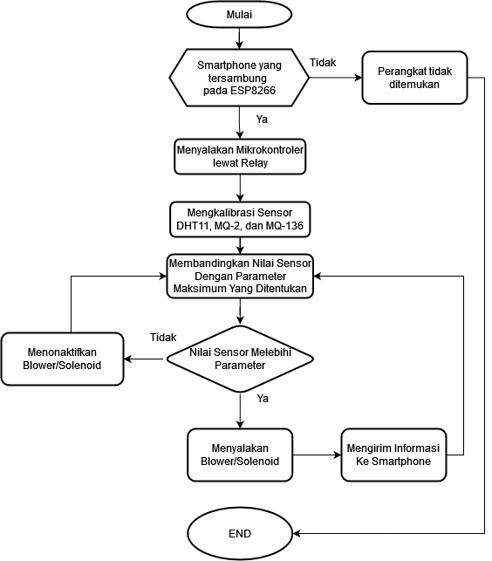

Gambar 3.3 Flowchart Alat

## Pembuatan Database

Setelah perakitan alat maka selanjutnya yang dilakukan adalah membuat database. Dalam penelitian ini database yang digunakan adalah database ThingSpeak. Alasan memilih database ini adalah karena mudah digunakan maupun di akses, tidak membingungkan dan tidak berbayar. Langkah awal yang harus dilakukan untuk membuat database di ThingSpeak adalah dengan mendaftar menggunakan email, lalu login. Setelah login kita harus membuat channel, lalu kita akan mendapatkan nomor API key, nomor API key ini berfungsi sebagai kode untuk akses database yang kita miliki.

## Pembuatan Aplikasi

Setelah database selesai dibuat maka selanjutnya yang harus dilakukan adalah membuat user interface untuk menampilkan data yang ada di database. Dalam penelitian ini user interface yang dipilih berupa aplikasi pada android, pembuatan aplikasi menggunakan MIT app inventor. MIT app inventor adalah pembuat aplikasi android yang dikembangkan oleh Massachusets Institute of Technology. MIT app inventor berbasis cloud yang diakses menggunkan internet browser. Alasan memilih MIT app inventor karena mudah digunakan dan mudah dipahami karena programming dari MIT app inventor menggunakan block puzzle sehingga memudahkan pemula. Cara kerja aplikasi pada penelitian ini yaitu menampilkan hasil sensor dan jika hasil dari sensor melibihi batas yang ditetapkan maka aplikasi akan menampilkan notifikasi peringatan pada smartphone android.

## Pengujian Alat

Tahapan dasar dalam pengujian komponen bertujuan untuk memastikan bahwa komponen yang digunakan dapat beroperasi sesuai dengan fungsinya. Pada pengujian komponen Rancang Bangun Sistem Monitoring Pencegah Kebakaran Berbasis Internet Of Things (IOT)ini metode yang digunakan adalah pengujian tiap komponen, yang meliputi sebagai berikut :

## 3.4.1 Pengujian Input (Masukan)

a. Pengujian sensor MQ-2

Pengujian sensor MQ-2 dilakukan dengan cara dihubungkandengan pin analog input arduino uno, kemudian arduino uno diberiprogam untuk pembacaan sensor, kemudian dapat mengamati hasilpembacaan sensor pada menu *serial monitoring* yang berada di aplikasi arduini IDE

b. Pengujian sensor MQ-135

Pengujian sensor MQ-135 berfungsi untuk mendeteksi karbon dioksida (CO2)

c. Pengujian DHT11

Pengujian DHT11 yaitu untuk mengukur suhu dan kelembaban. Modul DHT11 memiliki3 pin yang mempunyai 3 fungsi berbeda yaitu Vcc, Data, dan Ground. Catu daya DHT11 membutuhkan 3.5V sampai 5.5V, dan menghasilkan Suhu dan Kelembaban melalui data serial. DHT11 memiliki pegukuran dengan rentang suhu 0 ˚ C hingga 50 ˚ C, dan kisaran kelembaban 20% hingga 90%, dan akurasi kurang lebih 1 ˚ C dan 1%.[.

**3.4.2 Pengujian Proses**

1. Pengujian Arduino UNO

Pengujian Arduino UNO telah bekerja dengan baik, Pengujian bagian in dilakukan dengan menghubungkan perangkat ke sebuah komputer melalui kabel USB. Selain berfungsi sebagai penghubung untuk pertukaran data, kabel USB ini juga akan mengalirkan arus DC 5 Volt kepada Arduino sehingga praktis tidak diperlukan sumber daya dari luar. Saat mendapat supply daya dari laptop, lampu led indikator daya pada papan Arduino akan menyala menandakan bahwa siap bekerja.

1. Pengujian Power Supply

Pengujian power supply dilakukan dengan cara memberi arus Listrik untuk mengetahui power supply bekerja dengan baik yaitu output Tegangan harus sesuai dengan kita inginkan. *Power supply* berfungsi Sebagai sumber daya untuk menghidupkan system.

**3.4.3 Pengujian Output**

1. Pengujian Modul ESP8266

Pengujian mudul 8266 dilakukan dengan menghubungkan pin TX,RX,VCC Dan GND dari mudul esp ke arduino, dilanjut dengan memasukkan progam ke arduino agar arduino dapat mengakses mudul wifi ini. Jika sudah selesai maka di lakukan pengetesan alat secara keseluruan,jika sukses maka akan mendapatkan notifikasi pada handphone android melalui aplikasi Blynk.

1. Pengujian Relay

Pengujian relay dapat dilakukan dengan menghubungkan pin ardoino dan diberikan tegangan listrik. Apabila *relay* menyala, maka relay bekerja dengan baik dan siap digunakan.

1. Pengujian katup solenoida

Pengujian Solenoid Valve yang digunakan dalam penelitian ini merk gaiaele dengan model 2w-160- 15, dengan tegangan AC 220 V. Solenoid valve ini terbuat dari kuningan dengan ukuran saluran sebesar ½ inch, dan batas temperature -5 ˚C ~ 90 ˚C. Solenoid valve ini dapat digunakan untuk air dan gas.

1. Pengujian blower

Pengujian blower yang digunakan adalah blower sering dikenal dengan blower keong, NRT-PRO. Blower ini bekerja pada tegangan 220 VAC yang mana sangat mudah digunakan dan praktis. Ukuran pembuangan pipanya adalah sebesar 2 inci dan motor 1 phase. Blower ini juga berputar dengan 3000 R.P.M.

1. Pengujian data base

Database yang digunakan adalah database ThingSpeak. Alasan memilih dabase ini adalah karena mudah digunakan maupun di akses, tidak membingungkan dan tidak berbayar. Langkah awal yang harus dilakukan untuk membuat database di ThingSpeak adalah dengan mendaftar menggunakan email, lalu login. Setelah login kita harus membuat channel, lalu kita akan mendapatkan nomor API key, nomor API Key iniberfungsi sebagai kode untuk akses database yang kita miliki.

**3.5. Jadwal Kegiatan**

Agar penelitian ini terstruktur atau terorganisir dengan baik perlunya penulis membuat tabel jadwal kegiatan yang dimulai dari tahap persiapan, desain rangkaian, pengumpulan alat, perakitan alat, analisis dokumentasi, dan kesimpulan.

|  |  |  |  |  |  |  |  |  |  |  |  |  |  |  |  |  |  |  |  |  |  |  |  |  |  |  |  |  |  |  |  |
| --- | --- | --- | --- | --- | --- | --- | --- | --- | --- | --- | --- | --- | --- | --- | --- | --- | --- | --- | --- | --- | --- | --- | --- | --- | --- | --- | --- | --- | --- | --- | --- |
| **JADWAL KEGIATAN PELAKSANAAN SKRIPSI** | | | | | | | | | | | | | | | | | | | | | | | | | | | | | | | |
| **No** | **Kegiatan** | **November** | | | | **Desember** | | | | **Januari** | | | | **Februari** | | | | **Maret** | | | | | | **April** | | | | | | | |
| **2022** | | | | **2022** | | | | **2023** | | | | **2023** | | | | **2023** | | | | | | **2023** | | | | | | | |
| 1 | Persiapan |  | | |  |  |  |  |  |  |  |  |  |  |  |  |  |  | | |  |  |  | |  | |  | |  | |  | |
| 2 | Desain  Rangkaian |  |  |  | |  | |  |  |  |  |  |  |  |  |  |  |  | | |  |  |  | |  | |  | |  | |  | |
| 3 | Pembelian  Alat |  |  |  |  |  |  | | |  |  |  |  |  |  |  |  |  | | |  |  |  | |  | |  | |  | |  | |
| 4 | Perakitan  Komponen |  |  |  |  |  |  |  |  |  | | | |  |  |  |  | |  |  | |  |  | |  | |  | |  | |  | |
| 5 | Pengujian |  |  |  |  |  |  |  |  |  |  |  |  |  | |  |  |  | | |  |  |  | |  | |  | |  | |  | |
| 6 | Analisis  Dokumen |  |  |  |  |  |  |  |  |  |  |  |  |  |  | | |  | | | | | |  | |  | |  | |  | |
| 7 | Kesimpulan |  |  |  |  |  |  |  |  |  |  |  |  |  |  |  |  |  | | |  |  |  | |  | | | |  | |  | |

Tabel 2.6 Jadwal Kegiatan Pelaksanaan Skripsi

**BAB IV**

**HASIL DAN PEMBAHASAN**

* 1. **Hasil Implementasi Sistem**

Sub-bab ini berisi penjelasan tentang hasil dari sistem monitoring pencegah kebakaran berbasis internet of things. Pertama akan membahas tentang rancang bangun dari kebutuhan perangkat keras (*hardware*), kedua akan membahas tentang sistem perangkat lunak dari sistem rancang bangun tersebut dan yang terakhir melakukan pengujian dari sistem monitoring pencegah kebakaran berbasis internet of things, dari masing - masing sensor yang terdapat pada alat ini hingga pengujian secara keseluruhan.

* 1. **Implementasi Perangkat Keras(*hardware*)**

Pada penelitian sistem monitoring pencegah kebakaran berbasis internet of things, penulis menggunakan 2 mikrokontroller yaitu arduino uno dan esp8266, yang dimana arduno uno berfungsi sebagai main controller untuk melakukan pembacaan pada masing - masing sensor dan esp8266 berfungsi sebagai sub controller untuk mengirimkan data - data sensor ke server blynk yang diterima dari arduino uno. Pada sistem tersebut memiliki 3 sensor sebagai parameter untuk medeteksi pencegah kebakaran, ketiga sensor tersebut DHT11, MQ 135 dan MQ 2. yang dimana fungsi DHT11 sebagai pembacaan suhu dan kelembaban udara lalu sensor MQ 135 sebagai mendeteksi kadar CO2 dan MQ 2 sebagai mendeteksi kadar kandungan gas. Cara kerja sistem tersebut ketiga parameter dari masing - masing sensor akan membaca kondisi dan data nya dikirim ke server blynk melalui esp8266, jika salah satu sensor mendeteksi parameter kebakaran maka sistem akan menyalakan pompa dan solenoid valve dan sebaliknya jika tidak mendeteksi parameter kebakran maka sistem akan standbye.

Gambar 4.1 Perakitan alat sistem pencegah kebakaran IoT

* 1. **Implementasi Perangkat Lunak(*software*)**

Perangkat lunak yang digunakan dalam pembuatan sistem pecegah kebakaran berbasis internet of things menggunakan layannan database serta system dari blynk. Dikarenakan blynk memiliki layanan database dan dashboard untuk menampilkan data-data sensor secara gratis, blynk memiliki layanan open source yang berati memiliki fleksibel untuk melakukan kustom pada bagian dashboard sesuai kebutuhan pada sistem yang dibuat oleh penulis, untuk integrasi antara alat dengan software menggunakan *authentic token* yang sudah di sediakan oleh blynk yang berfungsi key API ke ekosistem blynk.

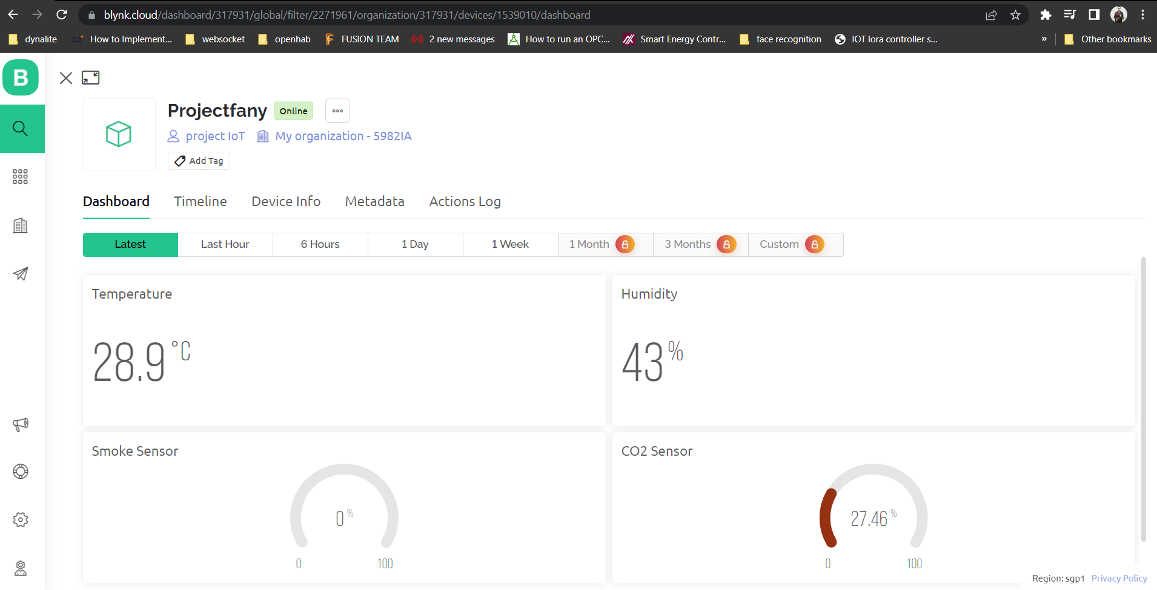

Gambar 4.2 Dashboard pada blynk

* 1. **Pengujian Perangkat**

Fungsi dari pengujian perangkat adalah untuk memastikan bahwasannya sistem deteksi kebakaran berbasis internet of things (IoT) dengan perangkat Arduino telah sesuai dengan yang diharapkan dan seluruh fungsi yang ada di dalam sistem dapat berjalan lancar sesuai dengan yang diharapan. Selain itu akan membahas kekurangan dan kelebihan dari sistem ini sehingga nantinya dapat menjadi bahan acuan untuk penelitian selanjutnya.

* + 1. **Pengujian Sensor MQ-2**

Pada pengujian ini bertujuan untuk mengetahui apakah sensor MQ-2 dapat bekerja dengan baik dan melakukan kalibrasi sensor agar pembacaan sensor sesuai dengan yang diinginkan.

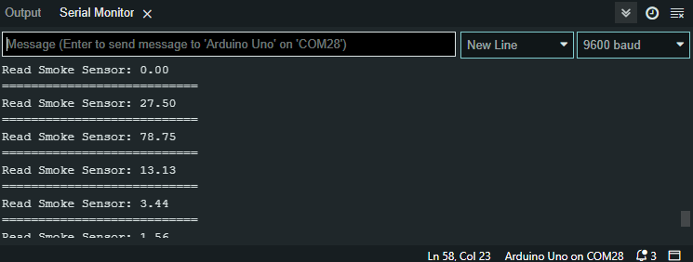

Gambar 4.3 Hasil pengujian pembacaan sensor MQ-2

Dari hasil pengamatan pada gambar 4.3 dimana pengujian sensor MQ-2. Mikrokontroler arduino uno dapat membaca sensor MQ-2 melalui serial monitor, pengujian sensor dengan cara menggunakan asap dengan lampiran tabel sebagai berikut.

Tabel 4.1 Hasil pengujian pembacaan sensor MQ-2

|  |  |  |  |
| --- | --- | --- | --- |
| Pengujian Ke - | Nilai Analog | Percentage | Vout (V) |
| 1 | 30 | 0% | 0,32 |
| 2 | 23 | 0% | 0,26 |
| 3 | 56 | 10% | 0,47 |
| 4 | 69 | 23% | 0,54 |
| 5 | 45 | 7% | 0,42 |
| 6 | 245 | 67% | 1,03 |
| 7 | 465 | 100% | 2,32 |
| 8 | 576 | 100% | 3,92 |
| 9 | 652 | 100% | 4,64 |
| 10 | 109 | 46% | 0,89 |

Pada Tabel 4.1 menunjukkan hasil pembacaan sensor MQ2 yang berupa nilai konversi dari nilai analog menjadi nilai *percentag*e dan Vout dari sensor MQ2. Dari data tersebut dapat dilihat bahwa semakin tinggi nilai *percentag*e yang berasal dari asap, maka semakin tinggi pula vout tegangan keluaran dari sensor MQ2.

* + 1. **Pengujian Sensor MQ-135**

Pada pengujian ini bertujuan untuk mengetahui apakah sensor MQ-135 dapat bekerja dengan baik dan melakukan kalibrasi sensor agar pembacaan sensor sesuai dengan yang diinginkan.

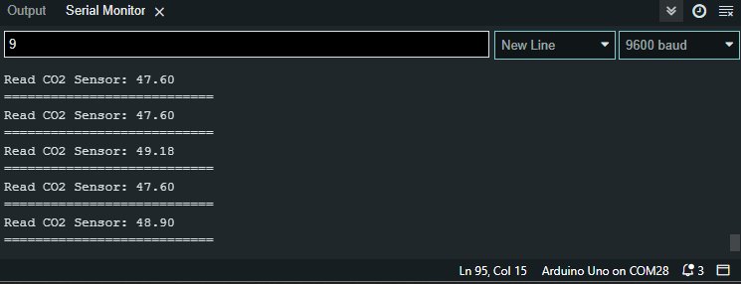

Gambar 4.4 Hasil pengujian pembacaan sensor MQ-135

Dari hasil pengamatan pada gambar 4.4 dimana pengujian sensor MQ-135. Mikrokontroler arduino uno dapat membaca sensor MQ-135 melalui serial monitor, pengujian sensor dengan cara menggunakan bahan gas yang berasal dari korek dengan lampiran tabel sebagai berikut.

Tabel 4.2 Hasil pengujian pembacaan sensor MQ-135

|  |  |  |  |
| --- | --- | --- | --- |
| Pengujian Ke - | Nilai Analog | Percentage | Vout (V) |
| 1 | 213 | 31% | 1,82 |
| 2 | 124 | 23% | 0,56 |
| 3 | 73 | 10% | 0,37 |
| 4 | 69 | 8% | 0,24 |
| 5 | 239 | 39% | 2,42 |
| 6 | 324 | 47% | 2,93 |
| 7 | 465 | 84% | 3,32 |
| 8 | 325 | 73% | 2,92 |
| 9 | 709 | 100% | 4,94 |
| 10 | 329 | 42% | 2,89 |

Pada Tabel 4.2 menunjukkan hasil pembacaan sensor MQ135 yang berupa nilai konversi dari nilai analog menjadi nilai *percentag*e dan Vout dari sensor MQ35. Dari data tersebut dapat dilihat bahwa semakin tinggi nilai *percentag*e yang berasal dari kandungan gas, maka semakin tinggi pula vout tegangan keluaran dari sensor MQ135.

* + 1. **Pengujian Sensor DHT11**

Pada pengujian ini bertujuan untuk mengetahui apakah sensor DHT11 dapat bekerja dengan baik dan melakukan kalibrasi sensor agar pembacaan sensor sesuai dengan yang diinginkan.

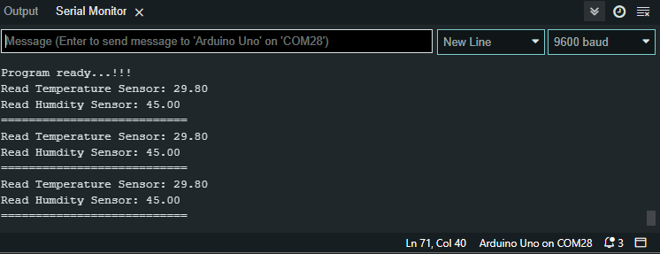Gambar 4.5 Hasil pengujian pembacaan sensor DHT11

Dari hasil pengamatan pada gambar 4.5 dimana pengujian sensor DHT11. Mikrokontroler arduino uno dapat membaca sensor DHT11 melalui serial monitor, pengujian sensor dengan cara mengambil beberapa sampling dari berbagai kondisi suhu di ruangan.

Tabel 4.3 Hasil pengujian pembacaan sensor DHT11

|  |  |  |  |  |  |  |
| --- | --- | --- | --- | --- | --- | --- |
| Pengujian Ke - | Suhu (°C) | | Error | Kelembaban (RH%) | | Error |
| Termometer | Output Sensor | Hygrometer | Output  Sensor |
| 1 | 28 | 31 | 10,71 | 59 | 49 | 16,95 |
| 2 | 28 | 31 | 10,71 | 59 | 49 | 16,95 |
| 3 | 28 | 28 | 0 | 58 | 59 | 1,79 |
| 4 | 29 | 29 | 0 | 59 | 59 | 0 |
| 5 | 30 | 31 | 3,45 | 57 | 56 | 1,79 |
| 6 | 32 | 32 | 3,45 | 57 | 56 | 1,79 |
| 7 | 31 | 31 | 0 | 56 | 56 | 0 |
| 8 | 30 | 31 | 3,45 | 60 | 55 | 3,45 |
| 9 | 29 | 30 | 3,45 | 61 | 57 | 9,85 |
| 10 | 29 | 29 | 0 | 61 | 56 | 13,85 |
|  | Error | | 3,522 | Error | | 7,181 |

* + 1. **Pengujian Relay**

Pada pengujian ini bertujuan untuk mengetahui apakah relay dapat bekerja dengan baik serta dapat mengkontrol kepada 2 aktuator yaitu kipas dan juga solenoid valve.

Gambar 4.6 Pengujian Relay

Tabel 4.4 Hasil pengujian Relay

|  |  |  |  |
| --- | --- | --- | --- |
| Pengujian Ke - | Relay Name | Vout (V) | Status |
| 1 | Relay Fan  Relay Valve | 5 V | Aktif |
| 2 | Relay Fan  Relay Valve | 5 V | Aktif |
| 3 | Relay Fan  Relay Valve | 5 V | Aktif |
| 4 | Relay Fan  Relay Valve | 0 V | No Aktif |
| 5 | Relay Fan  Relay Valve | 0 V | No Aktif |

* + 1. **Pengujian Koneksi Arduino dengan Esp8266**

Pada pengujian ini bertujuan untuk mengetahui apakah arduino uno yang berfungsi sebagai main controller dapat memberikan data-data sensor yang sudah diolah dan dikirim ke esp8266 dengan metode sofwareserial.

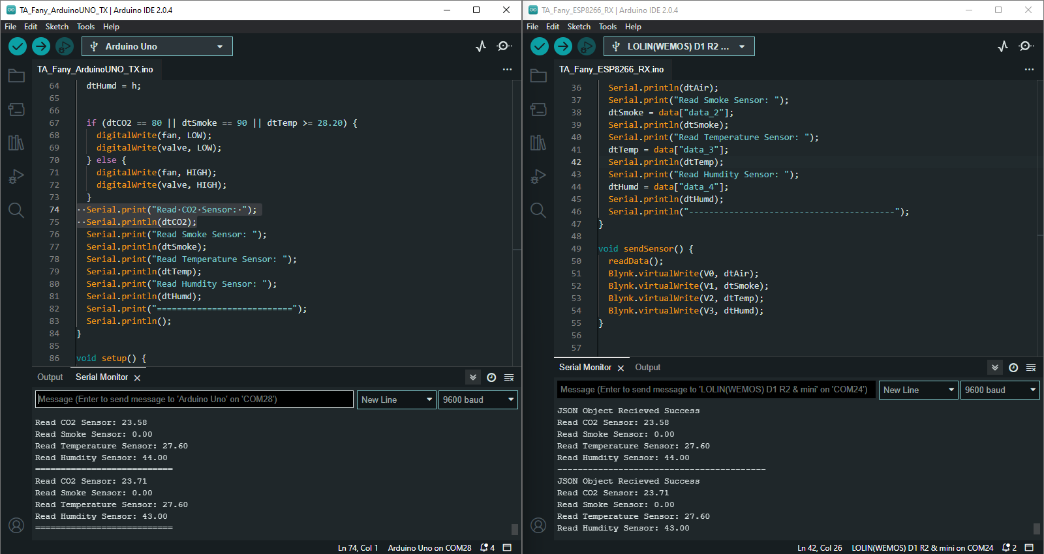

Gambar 4.7 Pengujian Koneksi Komunikasi Arduino dan ESP8266

Dari hasil pengamatan pada gambar 4.7 dimana pengujian komunikasi antara arduino dan esp8266 berhasil komunikasi dimana mikrokontroler arduino uno dapat mengirimkan *message* yang berupa nilai pada masing - masing sensor ke ESP8266.

* + 1. **Pengujian Koneksi Blynk**

Pada pengujian ini bertujuan untuk mengetahui apakah esp8266 yang berfungsi sebagai mengrimkan data-data dari arduino ke server blynk serta data-data tersebut dapat tampil pada dashbaord yang sudah dibuat.

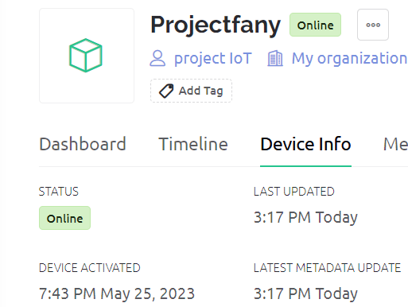

Gambar 4.8 Pengujian Status Device Connect Ke Server Blynk

# DAFTAR PUSTAKA

1. J. Moy Chatterjee, R. Kumar, M. Khari, D. Thi Hung, and D.-N. Le, “Internet of Things based system for Smart Kitchen,” *International Journal of Engineering and Manufacturing*, vol. 8, no. 4, pp. 29–39, 2018.
2. U. Satish *et al.*, “Is CO2 an indoor pollutant? direct effects of low-to-moderate CO2 concentrations on human decision-making performance,” *Environmental Health Perspectives*, vol. 120, no. 12, pp. 1671–1677, 2012.
3. F. Nugroho and A. B. Pantjawati, “Automation and Monitoring Smart Kitchen Based on Internet of Things (IoT),” in *IOP Conference Series: Materials Science and Engineering*, 2018, vol. 384, no. 1.
4. S. Pasha, “Thingspeak Based Sensing and Monitoring System for IoT with Matlab Analysis,” *Int. J. New Technol. Res.*, vol. 2, no. 6, pp. 19–23, 2016.
5. M. Sundarapandiyan, S. Karthik, and J. A. Daniel, “IOT based Smart Kitchen,” *International Journal of Computer Science Trends and Technology (IJCST)*, vol. 7, no. 2, pp. 13–16, 2019.
6. Aosong Electronics, “Temperature and Humidity Module, AM1001,” *Datasheet*, p. 9, 2010.
7. T. Data, “MQ-2 Semiconductor Sensor for Combustible Gas,” *Pololu*, p. 2, 2016.
8. Olimex, “Tecnical Data Mq-135 Gas Sensor,” *Hanwei Electron*, vol. 1, pp. 3–4, 2013.
9. “Arduino Uno.”
10. E. Datasheet, “ESP8266 Serial Esp-01 WIFI Wireless,” *ESP8266 Serial Esp- 01 WIFIWireless*, p. 12, 2004.

# 

# 